

Fiche de Revision

Nom : _________________ Classe : 6 (A+B) Date : _______________

- L’accord des adjectifs

Le féminin des adjectifs :
- On ajoute ( e )
Exemple : grand --- grande / petit ---- petite
- Si l’adjectif a un ( e ) , on n’ajoute rien
Exemple : sympathique --- sympathique / rouge – rouge
- Si l’adjectif se termine par (ien), on ajoute (ne)
Exemple : Jordanien --- Jordanienne
- Si l’adjectif se termine par (on), on ajoute (ne)
Exemple : mignon --- mignonne
- Si l’adjectif se termine par (if), elle devient (ive)
Exemple : sportif --- sportive
- Il y a des féminins irréguliers :
Beau --- belle
Blanc --- blanche
Doux --- douce
Vieux --- vieille
Sec --- sèche
Le pluriel des adjectifs :

- On ajoute (s)
Exemple : vert --- verts / grand--- grands
- Si le mot se termine par eau / au / ou on ajoute (x)
Exemple : beau --- beaux
- Si le mot se termine par (al)elle devient (aux)
Exemple : national --- nationaux/ local --- locaux

Exercice :
- Transforme les adjectifs au féminins :

Ce sac est rouge, Cette veste est rouge
Il est grand, elle est grande
Papa est Jordanien, Maman est Jordanienne
Ce chat est doux, Cette chatte est douce
Il est petit, elle est petite
Il est italien, elle est italienne
Ce garçon est roux, cette fille est rousse
Le chien est mignon, la chatte est mignonne
Ce sac est rouge, cette trousse est rouge
Le grand-père est vieux, la grand-mère est vieille.

- Transforme les adjectifs au pluriel :

- Ce journal est national --- Ces journaux sont nationaux
- Il est beau --- Ils sont beaux
- J’achète un beau sac ---- J’achète des beaux sacs
- Un cheval gris → Des chevaux gris
- Un grand garçon → Des grands garçons
- Un long pantalon → Des longs pantalons
- Un singe blanc → Des singes blancs
- Un journal national → Des journaux nationaux

Les places en ville
Complète avec le verbe aller + les prépositions (au, à la, à l’, aux)
Anglais | Français
A bank | Une banque
A library | Une bibliothèque
A bowling alley | Un bowling
A campsite | Un camping
A castle | Un château
A station | Une gare
A hospital | Un hôpital
A market | Un marché
A shop | Un magasin
A park | Un parc
A swimming pool | Une piscine
A post office | Une poste
A restaurant | Un restaurant
A theatre | Un théâtre
A tower | Une tour
A musuem | Un musée

Nous allons a la poste.
Vous allez au cinéma
Je vais au parc
Tu vas aux jardins.
Elle va à la boulangerie.
Maman va au marché.
Ils vont au stade.
Tu vas a l’ école.

Place la préposition de lieu convenable :

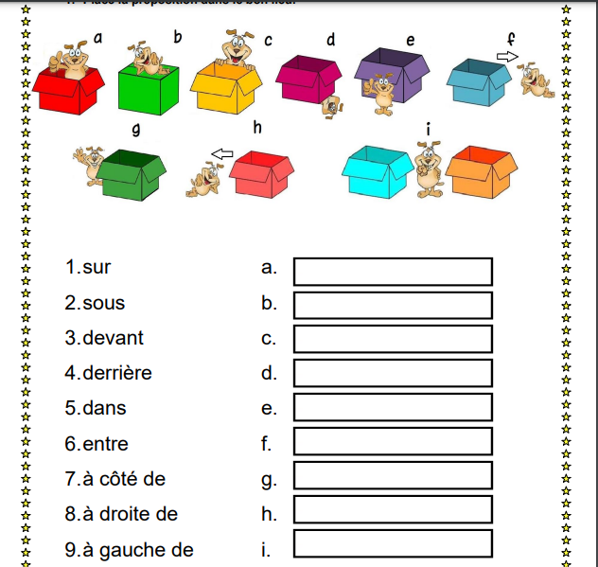

a- dans / b. sur / derrière/ d. sous / e. devant / f. à droite de /
g. a cote de / h. à gauche de / i. entre

